** Pépinière académique de mathématiques**

**Année 2021-2022 Stage « filé »**

**Classe de première Fiche numéro 3**

**Parution lundi 24 janvier Retour attendu pour le mercredi 9 février**

**Exercice 1 Inégalités**

Rappels sur les inégalités :

1. Pour comparer deux nombres on peut étudier le signe de leur différence.
2. Pour comparer deux nombres positifs, on peut comparer leurs carrés.
   1. Montrer que pour tout réel $a$ strictement positif, $a+\frac{1}{a}≥2$.
   2. Soit $x, y$ et $z$ trois nombres réels strictement positifs. Démontrer l’inégalité

$\sqrt{x^{2}+y^{2}+z^{2}}+\sqrt{\frac{1}{x^{2}}+\frac{1}{y^{2}}+\frac{1}{z^{2}}}>π$.

1. Pour tout réel $a$, ${\left(a-1\right)}^{2}≥0$ soit $a^{2}+1≥2a$ soit pour tout $a$ strictement positif, $a+\frac{1}{a}≥2$.
2. Considérons le nombre ${N=\left(\sqrt{x^{2}+y^{2}+z^{2}}+\sqrt{\frac{1}{x^{2}}+\frac{1}{y^{2}}+\frac{1}{z^{2}}}\right)}^{2}$

$N=\left(x^{2}+y^{2}+z^{2}\right)+\left(\frac{1}{x^{2}}+\frac{1}{y^{2}}+\frac{1}{z^{2}}\right)+2\sqrt{\left(x^{2}+y^{2}+z^{2}\right)\left(\frac{1}{x^{2}}+\frac{1}{y^{2}}+\frac{1}{z^{2}}\right)}$

Soit $N=\left(x^{2}+\frac{1}{x^{2}}\right)+\left(y^{2}+\frac{1}{y^{2}}\right)+\left(z^{2}+\frac{1}{z^{2}}\right)+2\sqrt{1+\frac{x^{2}}{y^{2}}+\frac{x^{2}}{z^{2}}+\frac{y^{2}}{x^{2}}+1+\frac{y^{2}}{z^{2}}+\frac{z^{2}}{x^{2}}+\frac{z^{2}}{y^{2}}+1}$

Soit $N=\left(x^{2}+\frac{1}{x^{2}}\right)+\left(y^{2}+\frac{1}{y^{2}}\right)+\left(z^{2}+\frac{1}{z^{2}}\right)+2\sqrt{3+\left(\frac{x^{2}}{y^{2}}+\frac{y^{2}}{x^{2}}\right)+\left(\frac{x^{2}}{z^{2}}+\frac{z^{2}}{x^{2}}\right)+\left(\frac{y^{2}}{z^{2}}+\frac{z^{2}}{y^{2}}\right)}$

On retrouve dans chaque parenthèse une expression $a+\frac{1}{a}$, où $a$ est un réel strictement positif. Or $a+\frac{1}{a}≥2$.

On en tire $N≥2+2+2+2\sqrt{3+2+2+2}$ soit $N≥12$ d’où $\sqrt{N}≥\sqrt{12}$.

Comme $\sqrt{N}=\sqrt{x^{2}+y^{2}+z^{2}}+\sqrt{\frac{1}{x^{2}}+\frac{1}{y^{2}}+\frac{1}{z^{2}}}$ et $\sqrt{12}>π$, on a bien $\sqrt{x^{2}+y^{2}+z^{2}}+\sqrt{\frac{1}{x^{2}}+\frac{1}{y^{2}}+\frac{1}{z^{2}}}>π$.

Définition 1 : Soit $\vec{u}$ et $\vec{v}$ deux vecteurs de représentants respectifs $\vec{AB}$ et $\vec{AC}$ ( $\vec{u}=\vec{AB}$ et $\vec{v}=\vec{AC})$.

On note $p$ le réel $p=AB×AC×\cos{\hat{BAC}}$ si les points $B$ et $C$ sont distincts du point $A$ et $p=0$ sinon.

(On admet que $p$ ne dépend pas des représentants $\vec{AB}$ et $\vec{AC}$ choisis pour $\vec{u}$ et $\vec{v})$

On appelle produit scalaire de $\vec{u}$ et $\vec{v}$ le nombre $p$.

Définition 2 : On dit que deux vecteurs $\vec{u}$ et $\vec{v}$ de représentants respectifs $\vec{AB}$ et $\vec{AC}$ sont orthogonaux lorsque soit l’un des vecteurs est le vecteur nul soit les droites (AB) et (AC) sont orthogonales.

(On admet que l’orthogonalité ne dépend pas des représentants choisis pour $\vec{u}$ et $\vec{v}$)

Pour calculer un produit scalaire dans un problème de géométrie plane, il faut principalement avoir en tête les deux expressions :

$\vec{AB}.\vec{AC}=AB×AC×\cos{\hat{BAC}}$ si les points $B$ et $C$ sont distincts du point $A$;

$\vec{AB}.\vec{AC}=\vec{AB}.\vec{AH}$ où $H$ est le projeté orthogonal de $C$ sur $(AB)$.

Pour démontrer des orthogonalités, il est souvent utile de se référer :

* au théorème 1 : « $\vec{u}$  et $\vec{v}$ sont deux vecteurs orthogonaux si et seulement si $\vec{u}.\vec{v}=0$ » ;
* à des décompositions de vecteurs grâce à la relation de Chasles ;
* aux propriétés opératoires du produit scalaire.

**Exercice 2 Produit scalaire et orthogonalité**

1. Démonstration du théorème 1 :
2. Soit $\vec{u}$ et $\vec{v}$ sont deux vecteurs orthogonaux, montrer que $\vec{u}.\vec{v}=0$ (on distinguera le cas où l’un au moins des vecteurs est nul).
3. Soit $\vec{u}$ et $\vec{v}$ deux vecteurs tels que $\vec{u}.\vec{v}=0$.

Si $\vec{u}$ et $\vec{v}$ sont tous les deux non nuls, montrer qu’ils sont orthogonaux.

Que se passe-t-il si $\vec{u}$ ou $\vec{v}$ est le vecteur nul ?

1. Application 1 : soit $ABCD$ un carré. On place deux points $P$ et $Q$ respectivement sur les segments $[AB]$ et $[AD]$ tels que $AP=AQ.$

Montrer que la médiane issue de $A$ dans le triangle $ADP$ est une hauteur du triangle $ABQ$.

1. Application 2 : soit $C$ un cercle de centre $O$ et de rayon $R$, $A$ et $B$ deux points de $C$ tels que [AB] n’est pas un diamètre de $C$ et $D$ le point diamétralement opposé à $A$ sur $C$.

Montrer que $\vec{BA}.\vec{BD}=0$. Qu’en déduit-on pour le triangle $ABD$ ?

1. a. Soit $\vec{u}$ et $\vec{v}$ sont deux vecteurs orthogonaux. Par définition ou caractérisation du produit scalaire (projection orthogonale ou formule avec le cosinus) :

- si $\vec{u}$ ou $\vec{v}$ est le vecteur nul, alors on a bien

- si $\vec{u}$ et $\vec{v}$ sont tous les deux non nuls, alors $\cos\left(\hat{\vec{u},\vec{v}}\right)=0$ donc $\vec{u}.\vec{v}=0$

b. Soit $\vec{u}$ et $\vec{v}$ sont deux vecteurs tels que $\vec{u}.\vec{v}=0$.

Si $\vec{u}$ et $\vec{v}$ sont tous les deux non nuls, alors $\vec{u}.\vec{v}=0$ s’écrit $\left\|\vec{u}\right\| \left\|\vec{v}\right\| \cos\left(\hat{\vec{u},\vec{v}}\right)=0$ d’où, puisque $\left\|\vec{u}\right\|≠0$ et $\left\|\vec{v}\right\|≠0$, $\cos\left(\hat{\vec{u},\vec{v}}\right)=0$ ce qui signifie que $\vec{u}$ et $\vec{v}$ sont orthogonaux.

Si $\vec{u}$ ou $\vec{v}$ est le vecteur nul, alors $\vec{u}$ et $\vec{v}$ sont aussi orthogonaux.

|  |  |
| --- | --- |
| 1. On appelle I le milieu de $\left[DP\right].$ Résoudre le problème revient à montrer que les vecteurs $\vec{AI}$ et $\vec{BQ}$ sont orthogonaux.   Or, puisque $I$ est le milieu de $\left[DP\right]$, $\vec{AI}=\frac{1}{2}\left(\vec{AD}+\vec{AP}\right)$ et on peut écrire : $\vec{AI}. \vec{BQ}=\frac{1}{2}\left(\vec{AD}+\vec{AP}\right).\left(\vec{BA}+\vec{AQ}\right)$   Soit $\vec{AI}. \vec{BQ}=\frac{1}{2}\left(\vec{AD}.\vec{BA}+\vec{AD}.\vec{AQ}+\vec{AP.}\vec{BA}+\vec{AP.}\vec{AQ}\right)$. $ABCD$ est un carré et les points $P$ et $Q$ appartiennent respectivement aux segments $[AB]$ et $[AD]$ donc $\vec{AD}.\vec{BA}=\vec{AP.}\vec{AQ}=0$.  D’autre part $\vec{AD}.\vec{AQ}=AD×AQ×\cos{\hat{ADQ}=AD×AQ}$ |  |

Et $\vec{AP.}\vec{BA}=-\vec{AP.}\vec{AB}=-AP×AB×\cos{\hat{APB}}=-AP×AB=- AD×AQ$.

On en déduit $\vec{AI}. \vec{BQ}=0$ ce qui prouve que les vecteurs $\vec{AI}$ et $\vec{BQ}$ sont orthogonaux.

|  |  |
| --- | --- |
| $\vec{BA}.\vec{BD}=\left(\vec{BO}+\vec{OA}\right).\left(\vec{BO}+\vec{OD}\right)$ Soit $\vec{BA}.\vec{BD}={\vec{BO}}^{2}+\vec{BO}.\left(\vec{OA}+\vec{OD}\right)+\vec{OA}. \vec{OD}$.  Comme $O$ est le milieu de $\left[AD\right]$, $\vec{OA}+\vec{OD}=\vec{0}$ D’autre part, $\vec{OA}. \vec{OD}=\vec{OA}. \left(\vec{-OA}\right)=-{\vec{OA}}^{2}=-R^{2}=-{\vec{BO}}^{2}$ Donc $\vec{BA}.\vec{BD}=0$.  On en déduit que le triangle $BAD$ est rectangle en $D$.  *Remarque :* on vient ainsi de montrer que tout triangle $ABD$ dont un côté $\left[AD\right]$ est diamètre de son cercle circonscrit est un triangle rectangle d’hypoténuse $\left[AD\right]$. |  |

**Exercice 3 Puissance d’un point par rapport à un cercle**

Soit $C$ un cercle de centre $O$ et de rayon $R$. On appelle *puissance du point M par rapport au cercle $C$* le nombre

${p\left(M\right)=MO}^{2}-R^{2}$

1. Montrer que si on considère un point M et une droite du plan passant par M tels que la droite $d$ coupe le cercle $C$ en deux points $A$ et $B$, alors $\vec{MA}.\vec{MB}=p\left(M\right)$.

(on pourra introduire le point $D$ diamétralement opposé au point $A$ sur le cercle $C$ et se servir du résultat de la question 3 de l’exercice 2).

1. Montrer que si une droite $d$ passant par $M$ est tangente au cercle $C$ en $T$ alors ${MT}^{2}=p\left(M\right)$.
2. Etudier le signe de $p\left(M\right)$ suivant la position du point M par rapport au cercle $C$.
3. Soit $C'$ un cercle de centre $O’$ et de rayon $R’$. On suppose que les deux cercles ont des centres distincts. Déterminer l’ensemble des points $M$ du plan ayant même puissance par rapport aux cercles $C$ et $C'$. Traiter le cas particulier où les deux cercles ont même rayon.

|  |  |
| --- | --- |
| 1. Soit le point diamétralement opposé à $A$ sur le cercle $C.$  D’après l’exercice 2, le triangle $ABD$ est rectangle en $B$ donc $\vec{MA}.\vec{MD}=\vec{MA}.\vec{MB}$ Or $\vec{MA}.\vec{MD}=\left(\vec{MO}+\vec{OA}\right).\left(\vec{MO}+\vec{OD}\right)=\left(\vec{MO}+\vec{OA}\right).\left(\vec{MO}-\vec{OA}\right)$ Soit  D’où .   1. Si est le point où la droite $D$ est tangente, alors ${\vec{MO}}^{2}={\left(\vec{MT}+\vec{TO}\right)}^{2}={\vec{MT}}^{2}+2\vec{MT}.\vec{TO}+{\vec{TO}}^{2}$ |  |

Soit ${MO}^{2}={MT}^{2}+R^{2}$ car, par définition du point $T$, $\vec{MT}.\vec{TO}=0$.

On a donc bien ${MT}^{2}={MO}^{2}-R^{2}=p(M)$.

1. Comme ${p\left(M\right)=MO}^{2}-R^{2}$ le signe de $p\left(M\right)$ est déterminé par la distance de $M$ à $O$:

* Si $MO<R$ c’est-à-dire $M$ est à l’intérieur du cercle $C$, alors $p\left(M\right)<0$;
* Si $MO=R$ c’est-à-dire $M$ appartient au cercle $C$, alors $p\left(M\right)=0$;
* Si $MO>R$ c’est-à-dire $M$ est à l’extérieur du cercle , alors .

|  |  |
| --- | --- |
| 1. Soit la puissance d’un point M par rapport au cercle $C'$. Alors $p^{'}\left(M\right)={MO'}^{2}-{R'}^{2}$ et $p(M)=p’(M)$ équivaut à ${MO}^{2}-R^{2}={MO'}^{2}-{R'}^{2}$  soit ${MO}^{2}-{MO^{'}}^{2}=R^{2}-{R'}^{2}$.  Or ${MO}^{2}-{MO^{'}}^{2}={\vec{MO}}^{2}-{\vec{MO^{'}}}^{2}=\left(\vec{MO}+\vec{MO^{'}}\right).\left(\vec{MO}-\vec{MO^{'}}\right)$ Soit ${MO}^{2}-{MO^{'}}^{2}=2\vec{MI}.\vec{O'O}$ si on note $I$ le milieu de $\left[OO'\right]$.  Soit $H$ le projeté orthogonal de $M$ sur la droite $\left(OO'\right)$, on a donc ${MO}^{2}-{MO^{'}}^{2}=2\vec{HI}.\vec{O^{'}O}=\vec{2IH}.\vec{OO'}$ .  Un point M a donc même puissance par rapport aux cercles $C$ et $C'$ si et seulement si son projeté orthogonal H sur la droite $\left(OO'\right)$ vérifie $\vec{2IH}.\vec{OO'}=R^{2}-{R^{'}}^{2}$ |  |

En particulier, si les deux cercles ont même rayon, l’ensemble des points ayant même puissance par rapport aux cercles $C$ et $C'$ est la médiatrice du segment $\left[OO'\right]$.

**Exercice 4 Centre du cercle inscrit**

Définition : On appelle cercle inscrit dans un polygone un cercle tangent à chacun des côtés du polygone.

Propriétés :

* Les bissectrices intérieures d’un triangle sont concourantes.
* Le point de concours des bissectrices d’un triangle est le centre du cercle inscrit dans le triangle.

Montrer qu’un vecteur est nul revient à montrer que sa norme vaut zéro.

Pour tout vecteur $\vec{u}$, ${\left\|\vec{u}\right\|}^{2}=\vec{u}.\vec{u}$ et pour tout vecteur $\vec{u}≠\vec{0}$, $\frac{\vec{u}}{\vec{\left\|\vec{u}\right\|}}$ est un vecteur de norme 1.

Soit ABC un triangle et $C$ son cercle inscrit. On note I le centre du cercle $C$ et on note $a,b,c$ les longueurs respectives des segments [BC], [CA], [AB].

Le cercle $C$ est tangent aux segments [BC], [CA], [AB] respectivement en M, N, P.

On veut montrer que $a\vec{IM}+b\vec{IN}+c\vec{IP}=\vec{0}$

1. On pose $\vec{u}=\frac{1}{IM}\vec{IM}, \vec{v}=\frac{1}{IN}\vec{IN}, \vec{w}=\frac{1}{IP}\vec{IP}$ et $\vec{V}=a\vec{IM}+b\vec{IN}+c\vec{IP}$.

Exprimer ${\left\|\vec{V}\right\|}^{2}$ en fonction des vecteurs $\vec{u}$, $\vec{v}$ et $\vec{w}$ et du rayon $r$ du cercle $C$.

1. En déduire que $\left\|\vec{V}\right\|=0$.

|  |  |
| --- | --- |
| Si $\vec{u}=\frac{1}{IM}\vec{IM}, \vec{v}=\frac{1}{IN}\vec{IN}, \vec{w}=\frac{1}{IP}\vec{IP}$ et $\vec{V}=a\vec{IM}+b\vec{IN}+c\vec{IP}$.  Alors $\vec{V}=ar\vec{u}+br\vec{v}+cr\vec{w}$, d’où    Comme les vecteurs $\vec{u}, \vec{v}$ et $\vec{w}$ sont unitaires de par leur définition, .  On en déduit, en développent le carré scalaire ci-dessus et en utilisant les propriétés opératoires du produit scalaire que : |  |

${\left\|\vec{V}\right\|}^{2}=\left(a^{2}+b^{2}+c^{2}\right)r^{2}+2abr^{2} \vec{u}.\vec{v}+2bcr^{2} \vec{v}.\vec{w}+2car^{2} \vec{w}.\vec{u}$

Soit ${\left\|\vec{V}\right\|}^{2}=\left(a^{2}+b^{2}+c^{2}\right)r^{2}+2abr^{2}\cos{\hat{MIN}}+2bcr^{2} \cos{\hat{NIP}}+2car^{2} \cos{\hat{PIM}}$.

Or, dans le quadrilatère IMCN, la somme des mesures des angles aux sommets vaut 360° et les angles en M et en N sont droits donc $\hat{MIN}=180°-\hat{MCN}=180°-\hat{BCA}$ d’où $\cos{\hat{MIN}}=-\cos{\hat{BCA}}$. De même pour les deux autres cosinus.

D’où ${\left\|\vec{V}\right\|}^{2}=r^{2}\left(a^{2}+b^{2}+c^{2}-2ab\cos{\hat{BCA}-2bc\cos{\hat{CAB}-2ca}\cos{\hat{ABC} }}\right)$.

Or, dans le triangle ABC, on a les trois égalités (Formule d’Al Kashi) :

$a^{2}+b^{2}-2ab\cos{\hat{C}=c^{2}}$

$b^{2}+c^{2}-2bc\cos{\hat{A}=a^{2}}$

$c^{2}+a^{2}-2ca\cos{\hat{B}=b^{2}}$

En ajoutant membre à membre ces égalités, on obtient :

$2a^{2}+2b^{2}+2c^{2}-2ab\cos{\hat{C}}-2bc\cos{\hat{A}-2ca\cos{\hat{B}}={c^{2}+a}^{2}+}c^{2}$

Soit $a^{2}+b^{2}+c^{2}-2ab\cos{\hat{C}}-2bc\cos{\hat{A}-2ca\cos{\hat{B}}=0}$

On en déduit que ${\left\|\vec{V}\right\|}^{2}=0$ soit $\left\|\vec{V}\right\|=0$.

**Exercice 5 Recherche de nombres premiers dans certaines suites**

Définition : un entier naturel est un nombre premier lorsqu’il admet exactement deux diviseurs positifs, 1 et lui-même.

Pour factoriser un polynôme du second degré $P\left(x\right)=ax^{2}+bx+c$, où $a≠0$, on peut :

* chercher ses racines et, si elles existent, écrire $P\left(x\right)=a(x-x_{1})(x-x_{2})$ dans le cas de deux racines distinctes $x_{1}$ et $x_{2}$ ou $P\left(x\right)=a{(x-x_{0})}^{2}$ dans le cas d’une racine double $x_{0}$ ;
* faire apparaitre une identité remarquable comme $α^{2}-β^{2}=\left(α-β\right)\left(α+β\right)$ ou $α^{2}-αβ+β^{2}={\left(α-β\right)}^{2}$.

a. En 1772, Leonhard Euler annonce que le polynôme $P\left(n\right)=n²+n+41$ prend pour valeur un nombre premier pour tout $n$ inférieur ou égal 40. Le vérifier.

b. Pour quels nombres entiers naturels $n$ le nombre $N_{1}=n^{4}-20n^{2}+75$ est-il un nombre premier ?

c.Pour quels nombres entiers naturels $n$ le nombre $N_{2}=n^{4}-3n^{2}+9$ est-il un nombre premier ?

1. On calcule $P\left(n\right)$ pour tout entier $n$ premier inférieur à 40, c’est-à-dire appartenant à $\left\{2,3,5,7,11,13,17,19,23,29,31,37\right\}$ ce qui donne le tableau :

|  |  |  |  |  |  |  |  |  |  |  |  |  |
| --- | --- | --- | --- | --- | --- | --- | --- | --- | --- | --- | --- | --- |
| $$n$$ | 2 | 3 | 5 | 7 | 11 | 13 | 17 | 19 | 23 | 29 | 31 | 37 |
| $$P\left(n\right)$$ | 47 | 53 | 71 | 97 | 173 | 223 | 347 | 421 | 593 | 911 | 1033 | 1447 |

En cherchant, pour chaque valeur de $n,$ les diviseurs premiers successifs éventuels de $P\left(n\right)$ jusqu’à $\sqrt{P\left(n\right)}$, on constate que tous les nombres de la deuxième ligne sont bien des nombres premiers.

1. Le discriminant de l’équation $x^{2}-20x+75=0$ vaut $∆=400-4×75=100$ et les solutions de cette équation sont $x_{1}=\frac{20-10}{2}=5$ et $x_{2}=\frac{20+10}{2}=15$.

On peut donc écrire que pour tout entier naturel $n$, $N_{1}=\left(n^{2}-5\right)\left(n^{2}-15\right)$

$\left(n^{2}-5\right)$ et $\left(n^{2}-15\right)$ sont distincts donc :

$N_{1}$ est donc un nombre premier si et seulement si $n^{2}-5=±1$ ou $n^{2}-15=±1$. Les seules solutions puisque $n$ est un entier naturel sont $n=2$ et $n=4 .$

1. Pour tout entier naturel $n$, $N_{2}=n^{4}-3n^{2}+9=n^{4}+6n^{2}+9-9n^{2}={\left(n^{2}+3\right)}^{2}-{\left(3n\right)}^{2}$

Soit $N_{2}=\left(n^{2}+3-3n\right)\left(n^{2}+3+3n\right)$

Pour $n=0$, $N_{2}=9$ n’est pas premier

Pour $n$ strictement positif, $\left(n^{2}+3-3n\right)$ et $\left(n^{2}+3+3n\right)$ sont distincts donc

$N_{2}$ est donc un nombre premier si et seulement si $n^{2}+3-3n=±1$ ou $n^{2}+3+3n=±1$.

Il n’y a plus qu’à résoudre les 4 équations du second degré et constater que les seules solutions entières positives sont $n=1$ et $n=2.$

**Exercice 6 Droites et paraboles**

Lorsque le plan est muni d’un repère, chercher les points $M(x,y)$ d’intersection entre deux ensembles définis chacun par une équation revient souvent à chercher les réels $x$ vérifiant les deux équations.

Pour toute droite $d$ de pente $p$, il existe un réel $q$ tel que l’équation réduite de $d$ soit $y=px+q$. La valeur de $q$ est déterminée en remplaçant $x$ et $y$ par les coordonnées d’un point connu de la droite $d.$

Pour déterminer que deux ensembles sont égaux $A$ et $B$, on peut montrer que si un objet est dans $A$ alors il est dans $B$ et que, réciproquement, si un objet est dans $B$ alors il est dans $A$.

Dans le plan muni d’un repère orthonormal, on considère :

* la représentation graphique $P$ de la fonction $f$ définie sur **R** par $f\left(x\right)=\frac{1}{2}x^{2}-2$;
* pour tout réel $m$, la droite $d_{m}$ d’équation $y=x+m$.

1. Construire la courbe $P$.
2. Déterminer, suivant la valeur de $m$, le nombre de points d’intersection de $P$ et $d_{m}$.
3. Lorsque $P$ et $d_{m}$ ont deux points d’intersection A et B, déterminer le lieu géométrique du milieu I du segment [AB], c’est-à-dire l’ensemble de tous les points I quand m prend toutes les valeurs donnant au moins un point d’intersection entre $P$ et $d_{m}$.
4. Lorsque $P$ et $d_{m}$ ont un seul point d’intersection, que représente la droite $d_{m}$ pour la fonction $f$ ?

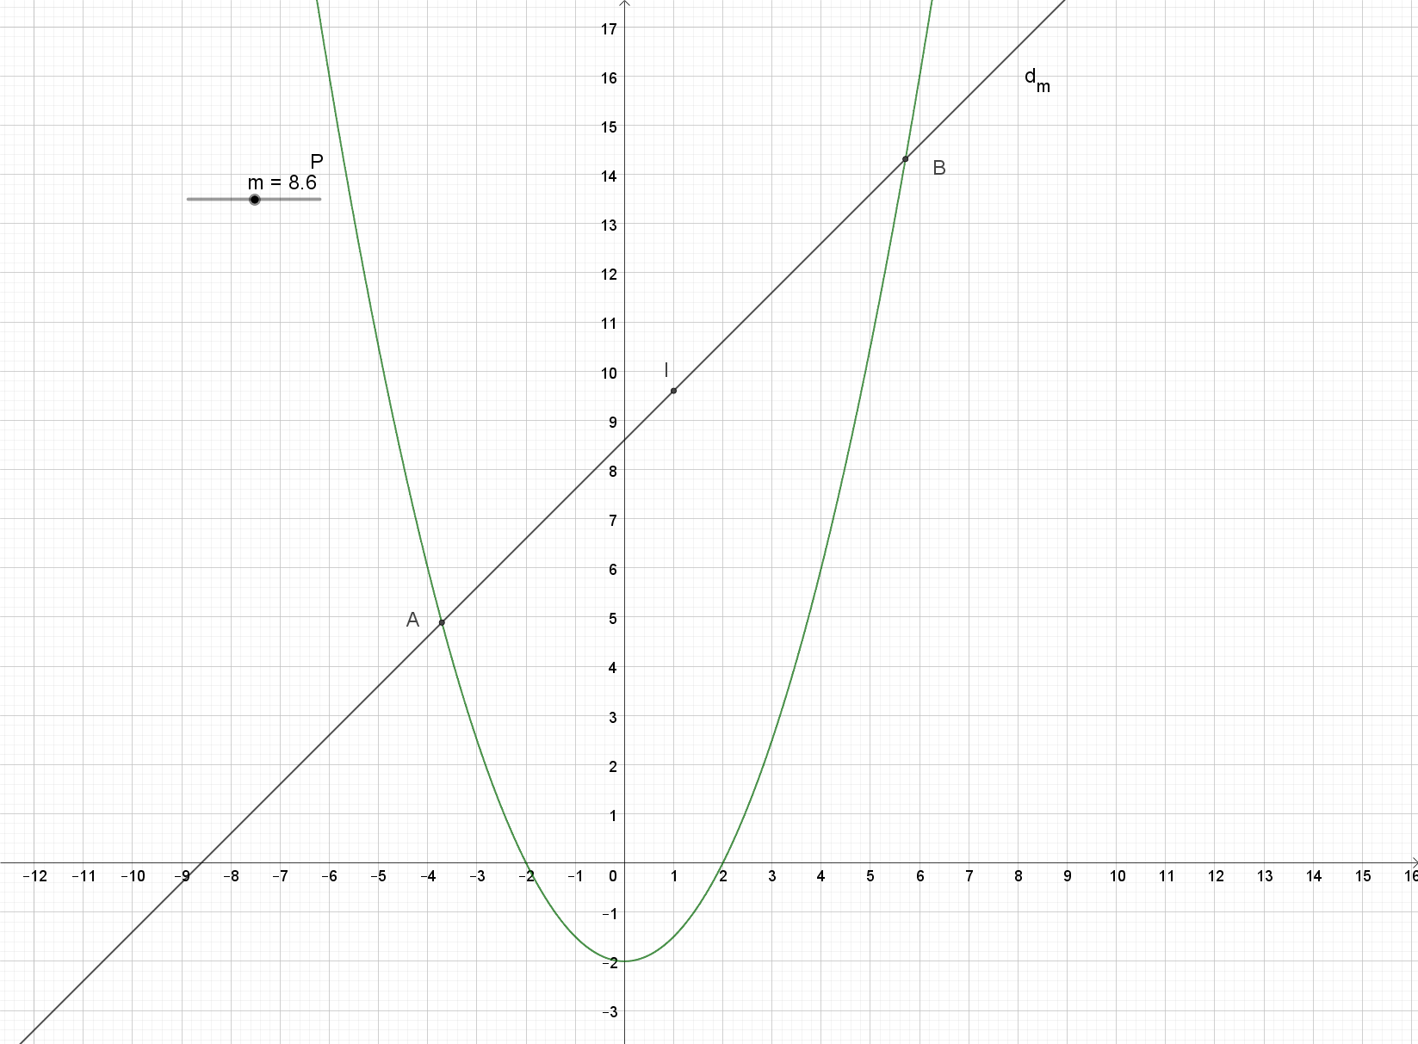

1. Un point $M(x,y)$ est point d’intersection de $P$ et $d_{m}$ si et seulement si ses coordonnées vérifient les équations $y=f(x)$ et $y=x+m$.

On se ramène donc à résoudre l’équation $\frac{1}{2}x^{2}-2 =x+m$ qui équivaut à $x^{2}-2x-2\left(m+2\right)=0$.

Le discriminant de cette équation est $∆ =4+8\left(m+2\right)=4(2m+5)$. On en déduit que :

* Si $m<-\frac{5}{2}$, alors $P$ et $d_{m}$ n’ont aucun point d’intersection.
* Si $m=-\frac{5}{2}$, alors $P$ et $d_{m}$ ont un unique point d’intersection C, dont l’abscisse est 1.
* Si $m>-\frac{5}{2}$, alors $P$ et $d_{m}$ ont deux points d’intersection.

1. Si $P$ et $d_{m}$ ont deux points d’intersection notés A et B, le milieu I de [AB] a pour abscisse la demi somme des solutions de l’équation $x^{2}-2x-2\left(m+2\right)=0$ soit $-\frac{-2}{2}=1$. Dans le cas où $P$ et $d_{m}$ ont un seul point d’intersection, les points A, B et I sont confondus.

Le point I a donc une abscisse constante égale à 1. Il appartient donc à la droite d’équation $x=1$. De plus, comme I est un point de la droite $d_{m}$ son ordonnée vaut $1+m$ où $m∈\left[-\frac{5}{2},+∞\right[$ soit $1+m>-\frac{3}{2}$, le point I appartient donc à une demi-droite $D$ d’extrémité C incluse dans la droite d’équation $x=1$ où C est le point de $P$ de coordonnées $\left(1,-\frac{3}{2}\right)$.

Réciproquement, si I est un point de la demi-droite $D$ alors le point I a pour coordonnées $\left(1,b\right)$ où $b≥-\frac{3}{2}$. Il existe donc un réel $q$ tel que la droite $d$ de pente 1 passant par I ait pour équation $y=x+q$. Comme I appartient à cette demi-droite, $b=1+q$ doit $q=b-1$ et la droite $d$ a pour équation $y=x+b-1$. D’après la question b, comme $b-1≥-\frac{5}{2}$, $P$ et $d$ ont un ou deux points d’intersection définissant un segment dont I est le milieu.

On peut donc dire que le lieu géométrique du point I est la demi-droite $D$ d’extrémité C incluse dans la droite d’équation $x=1$.

Remarque : on dit que lorsque $m$*décrit $\left[-\frac{5}{2},+∞\right[$* , le point I *décrit* la demi-droite $D$.

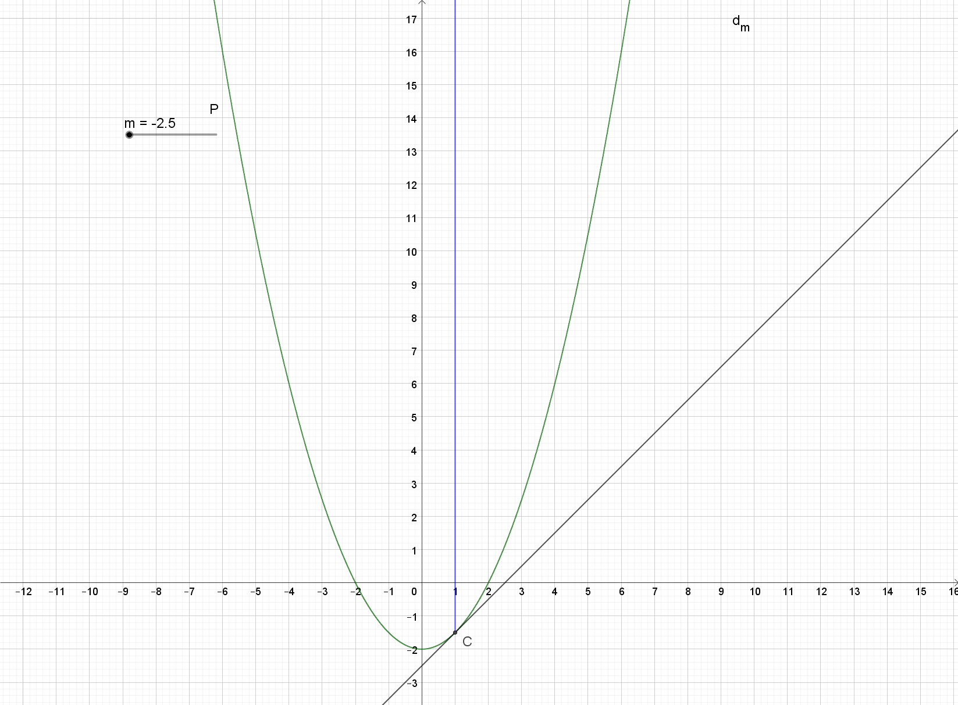

1. Lorsque $P$ et $d_{m}$ ont un unique point commun, la droite $d_{m}$ est la droite de coefficient directeur 1 au point C, qui est le point de $P$ d’abscisse 1. Or $f^{'}\left(1\right)=1$ puisque $f^{'}\left(x\right)=x$. Donc $d_{-\frac{5}{2}}$ est la tangente en C à $P$.

**Exercice 7 Orthocentre et hyperbole**

Dans le plan muni d’un repère orthonormal, si $A , B$ et $C$ sont trois points du plan tels que $A≠B$:

* un point $M(x,y)$ appartient à la droite $(AB)$ si et seulement si les vecteurs $\vec{AM}$ et $\vec{AB}$ sont colinéaires ;
* un point $M(x,y)$ appartient à la droite passant par C et perpendiculaire à la droite $(AB)$ si et seulement si les vecteurs $\vec{CM}$ et $\vec{AB}$ sont orthogonaux.

C’est en traduisant sur les coordonnées (déterminant ou produit scalaire nul) qu’on obtient une équation de chacune de ces droites.

Dans le plan muni d’un repère orthonormal, on considère l’hyperbole $H$ d’équation $y=\frac{1}{x}$ et trois points deux à deux distincts $A, B$ et $C$ d’abscisses respectives $a$, $b$ et $c$ (non nulles) de cette hyperbole.

1. Déterminer une équation cartésienne de la hauteur $d_{A}$ issue du point $A$ dans le triangle $ABC$.
2. En déduire une équation de la hauteur $d_{B}$ issue du point $B$ dans le triangle $ABC$.
3. Montrer que l’orthocentre $H$ du triangle $ABC$ appartient à l’hyperbole $H$.
4. Les points $A, B$ et $C$ d’abscisses respectives $a$, $b$ et $c$ sont des points de l’hyperbole $H$ d’équation $y=\frac{1}{x}$. On a donc $A\left(a,\frac{1}{a}\right), B\left(b,\frac{1}{b}\right), C\left(c,\frac{1}{c}\right)$.

Un point $M(x,y)$ appartient à la hauteur $d_{A}$ issue du point $A$ dans le triangle $ABC$ si et seulement si les vecteurs $\vec{AM}\left(\begin{matrix}x-a \\ y-\frac{1}{a}\end{matrix}\right)$ et $\vec{BC}\left(\begin{matrix}c-b \\ \frac{1}{c}-\frac{1}{b}\end{matrix}\right)$ sont orthogonaux soit $\left(x-a\right)\left(c-b\right)+\left(y-\frac{1}{a}\right)\left(\frac{1}{c}-\frac{1}{b}\right)=0$ c’est-à-dire

$bc\left(x-a\right)\left(c-b\right)+\left(y-\frac{1}{a}\right)\left(b-c\right)=0$ soit, puisque les points $B, C$ sont distincts et donc $b≠c$,

$bc\left(x-a\right)+\left(\frac{1}{a}-y\right)=0$. L’équation réduite de $d_{A}$ est donc $y=bcx+\frac{1}{a}-abc$.

1. En permutant les rôles de $A, B$ et $C$, $a$ devint $b$, $b$ devient $c$ et c devient $a$ et l’équation réduite de la hauteur $d_{B}$ issue du point $B$ dans le triangle $ABC$ est $y=cax+\frac{1}{b}-bca$.
2. Les coordonnées de l’orthocentre $H$ du triangle $ABC$ sont les solutions du système $\left\{\begin{matrix}y=bcx+\frac{1}{a}-abc \\ y=cax+\frac{1}{b}-bca\end{matrix}\right.$ qui équivaut au système $\left\{\begin{matrix}\left(bc-ca\right)x+\frac{1}{a}-\frac{1}{b }=0 \\ y=bcx+\frac{1}{a}-abc\end{matrix}\right.$.

La première équation s’écrit $c\left(b-a\right)x=\frac{a-b}{ab}$ soit, puisque $A, B$ sont distincts et donc $a≠b$, $x=-\frac{1}{abc}$.

L’ordonnée du point $H$ est alors $y=bc\left(-\frac{1}{abc}\right)+\frac{1}{a}-abc=-\frac{1}{a}-\frac{1}{a}-abc=-abc$.

On constate que l’ordonnée de $H$ est l’inverse de son abscisse, ce qui signifie que $H$ est bien un point de l’hyperbole $H$*.*

**Exercice 8 Racine double d’un polynôme et dérivation**

Soit un polynôme $P$. Un nombre réel $a$ est racine double de $P$ lorsqu’il existe un polynôme $R$ tel que,

pour tout réel $x$, $P\left(x\right)={\left(x-a\right)}^{2}R(x)$ et $R(a)≠0$

On a vu dans la fiche 2 que pour tous réels $x$ et $a$ et pour tout entier naturel $n≥2$,

$x^{n}-a^{n}=(x-a)(x^{n-1}+{ax}^{n-2}+a^{2}x^{n-3}…+a^{n-2}x+a^{n-1})$.

Si $P$ et $Q$ sont des polynômes de degré $p$ et $q$, alors le polynôme $PQ$ défini par, pour tout réel $x$, $PQ(x)=P(x)Q(x)$ est de degré $p+q$.

Deux polynômes sont égaux si et seulement si ils ont même degré et mêmes coefficients.

1. Montrer que pour tout réel $a$ et pour tout polynôme $P$, il existe un polynôme $Q$ tel que

$P\left(x\right)=P\left(a\right)+\left(x-a\right)Q(x)$.

1. Montrer qu’alors $P'\left(a\right)=Q(a)$.
2. En déduire une condition nécessaire et suffisante pour qu’un réel $a$ soit une racine double du polynôme $P$.
3. Montrer que le polynôme $P$ défini par $P\left(x\right)=x^{4}-7x^{3}+17x^{2}-17x+6$ admet 1 comme racine double et résoudre l’équation $P\left(x\right)=0$ puis factoriser $P(x).$
4. Supposons que $P$ est polynôme de degré $n$. Il existe alors $n+1$ réels $b_{0}, b_{1}, b_{2}, …, b_{n-1}, b_{n}$ tels que $b_{n}≠0$ et $P\left(x\right)=b_{0}+b_{1}x+b_{2}x^{2}+…+b_{n-1}x^{n-1}+b_{n}x^{n}$.

Alors, pour tout réel $a$,

$P\left(x\right)-P\left(a\right)=$ $b_{0}+b_{1}x+b_{2}x^{2}+…+b_{n-1}x^{n-1}+b_{n}x^{n}-\left(b_{0}+b_{1}a+b_{2}a^{2}+…+b_{n-1}a^{n-1}+b_{n}a^{n}\right)$

$P\left(x\right)-P\left(a\right)=$ $b_{1}\left(x-a\right)+b_{2}\left(x^{2}-a^{2}\right)+…+b_{n-1}\left(x^{n-1}-a^{n-1}\right)+b_{n}\left(x^{n}-a^{n}\right)$

­

­

Or, pour tous réels $x$ et $a$ et pour tout entier naturel $p≥2$,

$x^{p}-a^{p}=(x-a)(x^{p-1}+{ax}^{p-2}+a^{2}x^{p-3}…+a^{p-2}x+a^{p-1})$ donc $x^{p}-a^{p}$ est factorisable par $\left(x-a\right)$.

Il existe donc bien un polynôme $Q$ tel que $P\left(x\right)-P\left(a\right)=\left(x-a\right)Q(x)$ soit $P\left(x\right)=P\left(a\right)+\left(x-a\right)Q(x)$.

1. On a pour tout réel $x$, $P^{'}\left(x\right)=0+1Q\left(x\right)+\left(x-a\right)Q'(x)$ d’où, en particulier, $P^{'}\left(a\right)=Q\left(a\right)$.
2. Comme, pour tous réels $a$ et $x$, $P\left(x\right)=P\left(a\right)+\left(x-a\right)Q(x)$, $a$ est racine de $P$ si et seulement si $P(a)=0$ et alors $P\left(x\right)=\left(x-a\right)Q(x)$ et $a$ est racine double de $P$ si et seulement si $a$ est racine de $P$ et aussi racine de $Q$ soit $P\left(a\right)=Q(a)=0$.

Comme, pour tous réels $a$ et $x$, $P\left(x\right)=P\left(a\right)+\left(x-a\right)Q(x)$, $a$ est racine de $P$ si et seulement si $P(a)=0$ et alors $P\left(x\right)=\left(x-a\right)Q(x)$

De la même manière $a$ est racine de $Q$ si et seulement s’il existe un polynôme $R$ tel que $Q\left(x\right)=\left(x-a\right)R(x)$

Et alors pour tout $x$ réel, $P\left(x\right)={\left(x-a\right)}^{2}R(x)$,

soit en dérivant une première fois : $P^{'}\left(x\right)=2\left(x-a\right)R\left(x\right)+{\left(x-a\right)}^{2}R'(x)$,

et une deuxième fois : $P^{''}\left(x\right)=2R\left(x\right)+2\left(x-a\right)R^{'}\left(x\right)+2\left(x-a\right)R^{'}\left(x\right)+{\left(x-a\right)}^{2}R''(x)$

on obtient alors $P^{''}\left(a\right)=2R(a)$

$a$ est racine double de $P$ si et seulement si $a$ est racine de $P$ et aussi racine de $Q$ mais pas de $R$

soit $P\left(a\right)=Q(a)=0$ et $R(a)≠0$

Cette condition nécessaire et suffisante s’écrit $P\left(a\right)=P'(a)=0$ et $P''(a)≠0$

1. Si $P\left(x\right)=x^{4}-7x^{3}+17x^{2}-17x+6$ alors $P^{'}\left(x\right)=4x^{3}-21x^{2}+34x-17$ et $P^{''}\left(x\right)=12x^{2}-42x+34$. On constate que

$P\left(1\right)=1-7+17-17+6=0$, $P^{'}\left(1\right)=4-21+34-17=0$ et $P''\left(1\right)=4$ donc $P''\left(1\right)≠0$.

D’après la question c, 1 est bien racine double de $P$.

Il existe donc un polynôme $Q$ de degré 2 (puisque P est de degré 4 et ${\left(x-1\right)}^{2}$ est de degré 2) tel que, pour tout réel $x$, $P\left(x\right)={\left(x-1\right)}^{2}Q(x)$ et il existe donc des réels $a,b,c$ tels que $a≠0$ et

$P\left(x\right)={\left(x-1\right)}^{2}\left(ax^{2}+bx+c\right)$ soit $x^{4}-7x^{3}+17x^{2}-17x+6=(x^{2}-2x+1)\left(ax^{2}+bx+c\right)$.

Pour tout réel $x$, $x^{4}-7x^{3}+17x^{2}-17x+6=a$ $x^{4}+\left(-2a+b\right)x^{3}+\left(a-2b+c\right)x^{2}+\left(-2c+b\right)x+c.$

Ces deux polynômes ont donc mêmes coefficients et on se ramène à résoudre le système :

$\left\{\begin{aligned}\begin{matrix}a=1 \\ -2a+b=-7 \\ a-2b+c=17\end{matrix} \\ -2c+b=-17 \\ c=6\end{aligned}\right.$ qui équivaut au système $\left\{\begin{aligned}\begin{matrix}a=1 \\ b=-7+2=-5 \\ a-2b+c=1+10+6=17\end{matrix} \\ b=-17+12=-5 \\ c=6\end{aligned}\right.$.

On a donc $x^{4}-7x^{3}+17x^{2}-17x+6={\left(x-1\right)}^{2}\left(x^{2}-5x+6\right)$. Il ne reste plus qu’à résoudre l’équation

$x^{2}-5x+6=0$. Son discriminant vaut 1 et ses solutions sont 2 et 3.

L’équation $P\left(x\right)=0$ a donc une racine double 1 et deux racines simples 2 et 3. De plus, pour tout réel $x$,

$P\left(x\right)=x^{4}-7x^{3}+17x^{2}-17x+6={\left(x-1\right)}^{2}(x-2)(x-3)$.